华侨大学08-09学年第二学期期末考试
《过程控制工程》试卷（A）
班级 姓名 学号 得分

题号 | 一 | 二 | 三 | 四 | 五 | 六 | 七 | 八 | 总分
得分
阅卷人

一 填空题（10分，每空1分）
1. 调节系统在纯比例作用下已整定好，加入积分后，为保证原稳定度，此时应将比例度 。
2．表示调节阀流通能力的参数是 。
3.调节阀的流量特性是指 之间的关系，理想流量特性是指在 情况下得到的流量特性。
4.串级控制系统与单回路相比控制效果有显著的提高，主要体现在哪三方面： 、
、 。
5. 换热器温度控制系统如图1所示，若被加热流体出口温度过低会引起结晶、凝固等现象，试选择该系统中调节阀的气开、气关形式
，调节器设置为 作用。
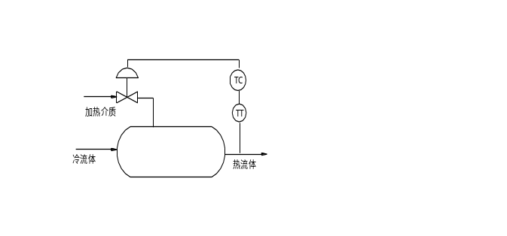
图1
6．对于在测量流量时有采用开方器的比值控制系统中，若主流量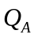与副流量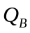之比为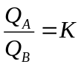则比值系数的值为 。
二、简答题30%（每题5分）
- 常用的评价控制系统动态性能的单项性能指标及误差积分指标有哪些？它们各有何特点？
- 如果系统中主、副回路的工作周期十分接近，例如分别为三分钟和两分钟，也就是说正好运行在共振区内，应采取什么措施来避免系统的共振，这种措施对控制系统的性能有什么影响？
3. 试简述采用基于阶跃响应方法测试被控对象数学模型的方法与步骤？（假设对象是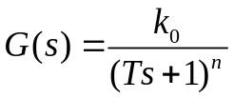）
4. 基本模糊控制器由哪几部分组成，简述各部分在构成控制系统中的作用？
5. 什么叫比值控制系统？常用比值控制方案有哪些？并比较其优缺点？
6. 什么是调节阀的可调比？串联管系的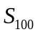值，并联管系的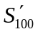值对调节阀的可调比有何影响？
三、对象传递函数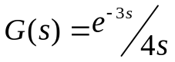，调节器采用PI动作。试用稳定边界法，估算调节器的整定参数。（8分）
有关参数整定如下表所示
整定参数  调节规律 | 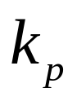 | 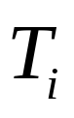
PI | 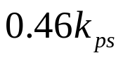 | 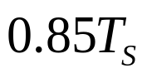

四、图2为聚合釜温度控制系统。试问：
（1）它是什么类型的控制系统。
（2）聚合釜的温度不允许过高，否则易发生事故，试确定执行器的气开、气关形式。
（3）确定主、副控制器的正反作用。
（4）简述当冷却水的压力波动时系统的控制过程。
（5）如果冷却水的温度是经常波动的，上述控制系统是否能满足要求？哪些地方需要改进？
（6）当夹套内的水温作为副变量构成串级控制时，试确定主、副控制器的正、反作用。（12分）
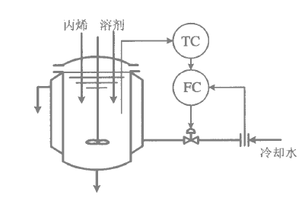
图2
五、试为下述过程设计一个前馈-反馈控制系统。已知过程的控制通道传递函数为：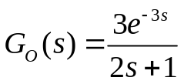，过程干扰通道传递函数为：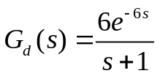，试写出前馈调节器的传递函数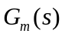并说明其模型是超前还是滞后，画出前馈-反馈系统方框图及分析其实现方案（设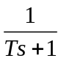是容易实现的模型）。（10分）

六、某精馏塔的塔顶为液相出料如图3所示，为控制塔顶压力稳定，可通过调节冷却剂量和放气阀来实现，工艺要求当冷却剂阀门全开而塔顶压力仍降不下来时，再打开放气阀门；
（1）试计分程控制系统（在图中画出连线框图）。
（2）选择调节阀的气开、气关形式和设计分程关系。
（3）确定调节器的调节规律和正反作用。（10分）

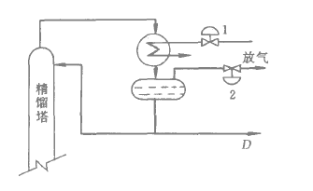
图3 精馏塔塔顶压力控制

七、已知某模糊控制器的控制规则为“若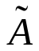且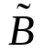则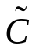，且
=（0.4，0.7） =（0.2，0.4，0.5） =（0.4，0.2）
- 求模糊关系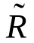；
- 若已知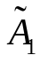=（0.2，0.4）；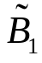=（0.5，0.7，1）求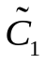（8分）

八、 图4是一个三种流量混合的例子，设经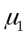与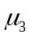是通过温度为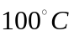的流体。而经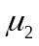是通过温度为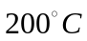的流体。该系统中总流量Q及两热量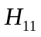、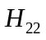是需要控制的三个被控参数， 、、是三个控制量，若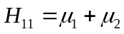，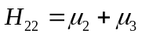，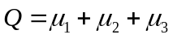，请求出该系统的相对增益矩阵，并由该相对增益矩阵求出一组较好控制方案，并在图4中画出控制方案。（12分）
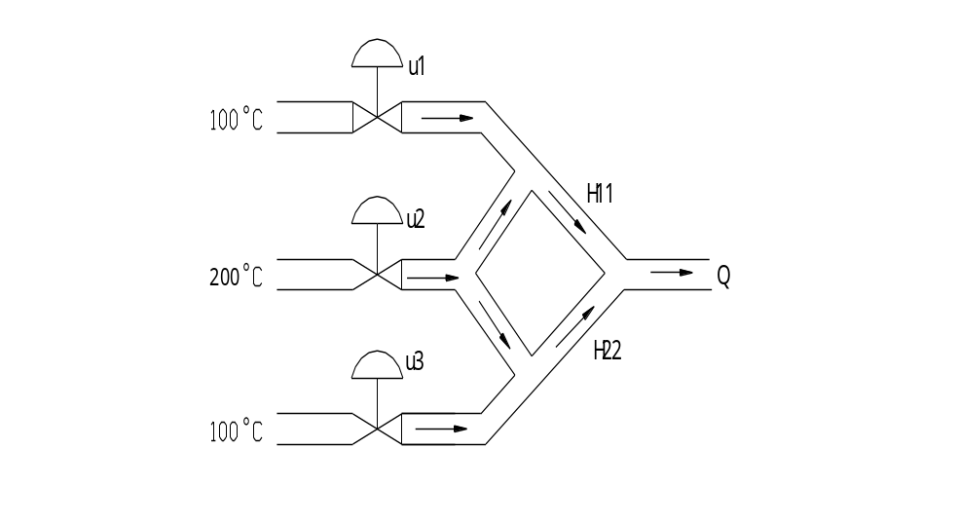

图4

